**Österreichische Musiker**

**(a) Recherchieren Sie im Internet und beantworten Sie die Fragen.**

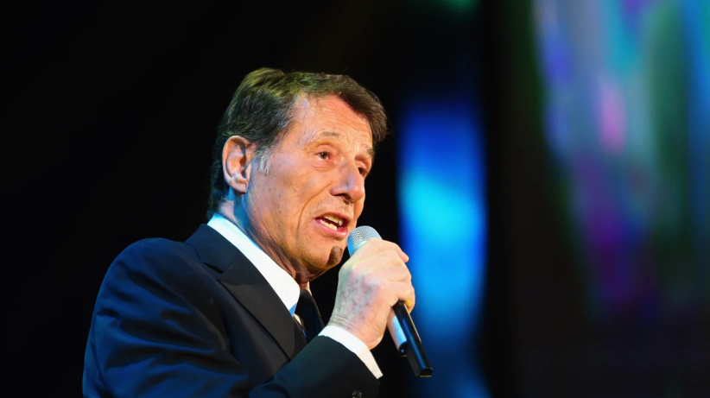

1. Wer ist das?

_______________________________.

2. Was ist er von Beruf?

_______________________________.

3. Wo ist er geboren?

_______________________________.

4. Wie viele *Tonträger* hat er verkauft?

______________________________________________________________.

5. Wann hat er den Grand Prix Eurovision gewonnen?

______________________________________________________________.

**(b) Recherchieren Sie im Internet und beantworten Sie die Fragen.**

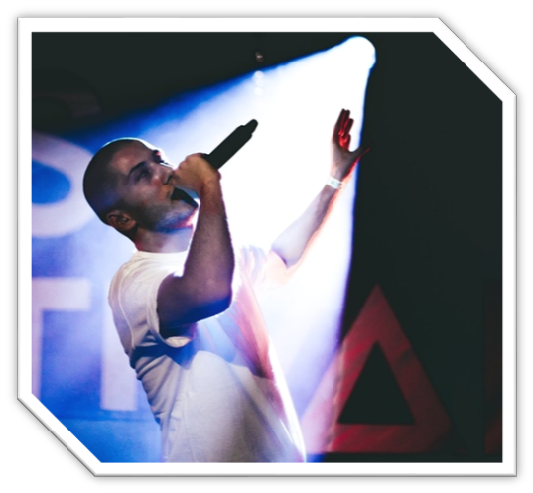1. Wer ist das?

_______________________________.

2. Was ist er von Beruf?

_______________________________.

3. Wo ist er geboren?

_______________________________.

4. Wann hat er die österreichische Staatsbürgerschaft bekommen?

______________________________________________________________.

5. Wann hat er seine *EP „Ajde“* veröffentlicht?

______________________________________________________________.